CHÙM ẢNH HOẠT ĐỘNG
KỈ NIỆM 88 NĂM NGÀY THÀNH LẬP ĐOÀN TNCS HỒ CHÍ MINH 26/3/1931 – 26/3/2019
VÀ NGÀY HỘI THIẾU NHI VUI KHỎE
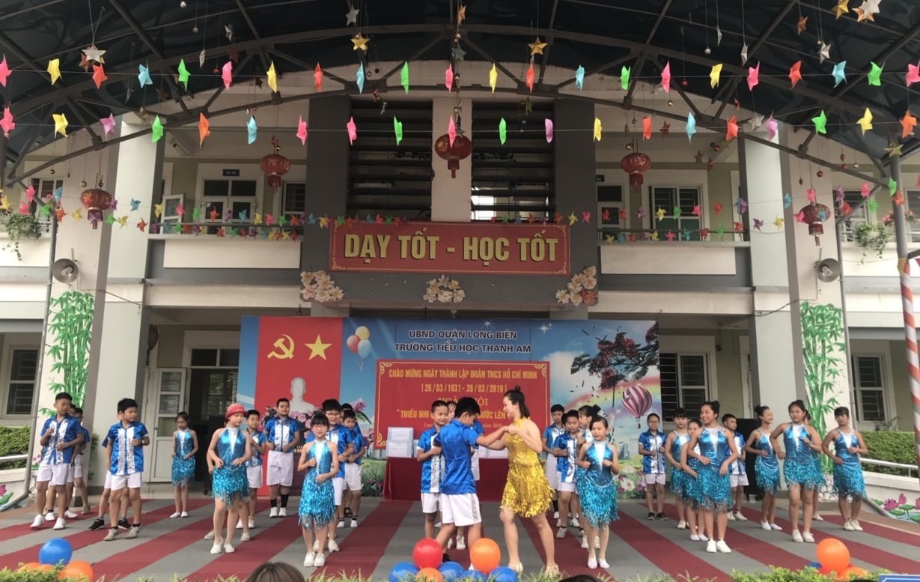
Mở màn là tiết mục nhảy Cha cha cha của lớp 5A3
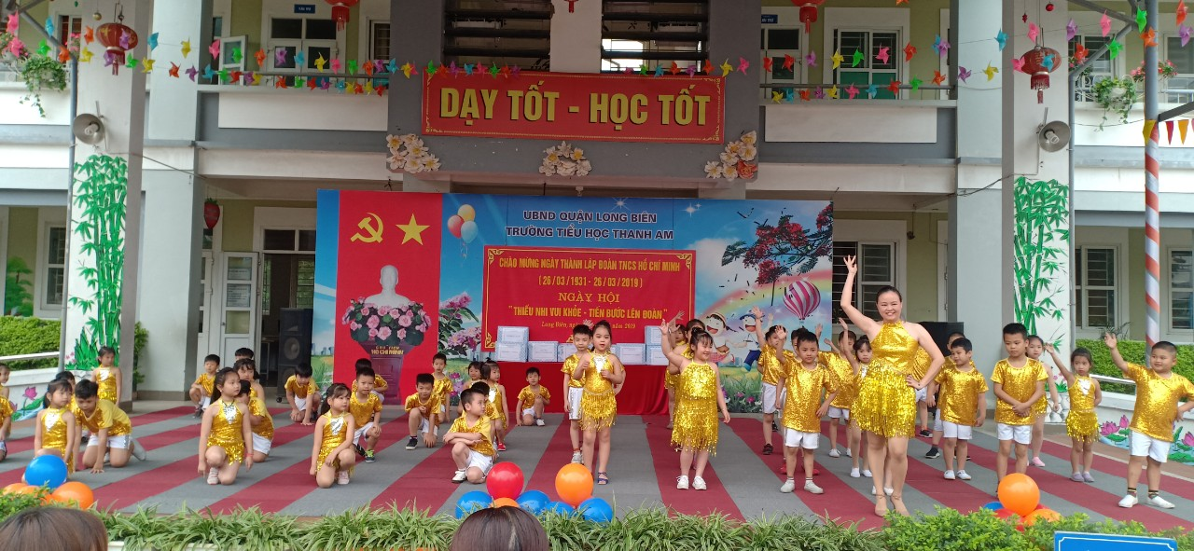
Nhí nhảnh với bài nhảy của cô và trò lớp 1A1
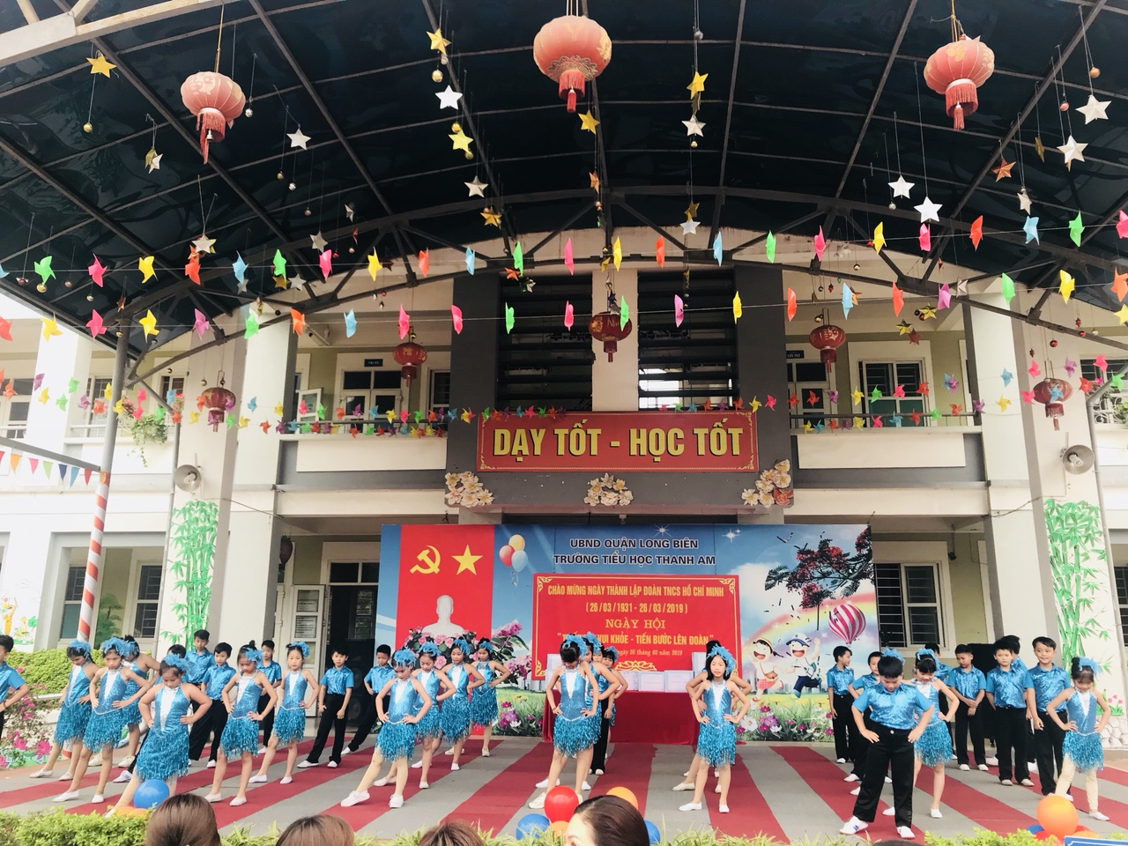
Trang phục trình diễn ấn tượng lớp 3A3
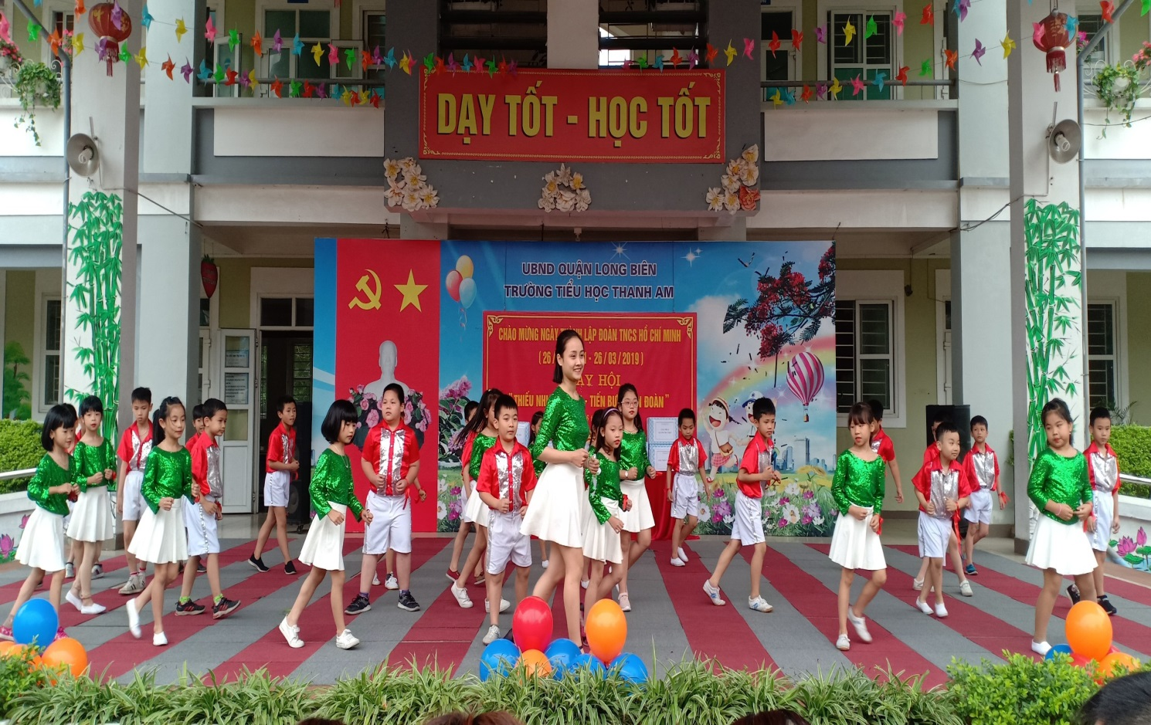
Cô và trò 2A5 với màn biểu diễn sôi động

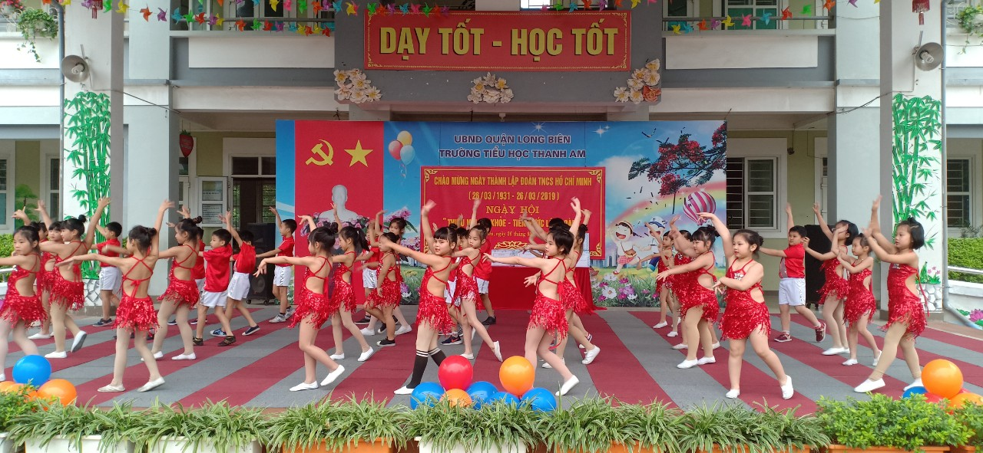
Điệu nhảy đáng yêu của các bạn nhỏ 2A2

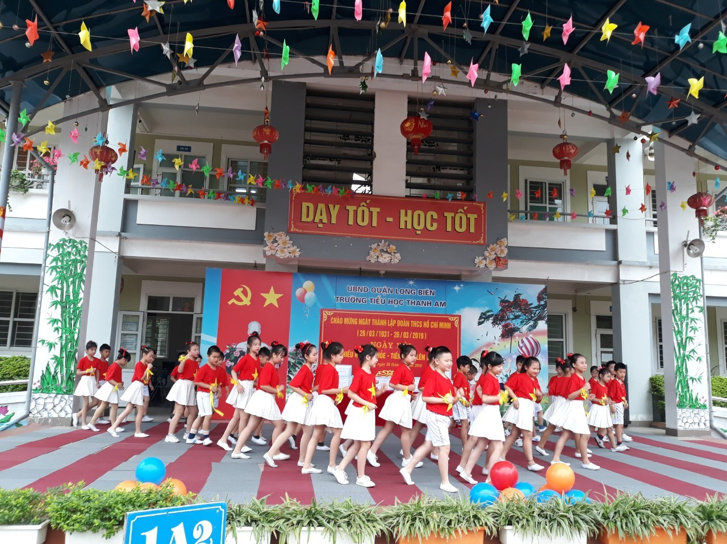
Những tài năng nhí lớp 3A2
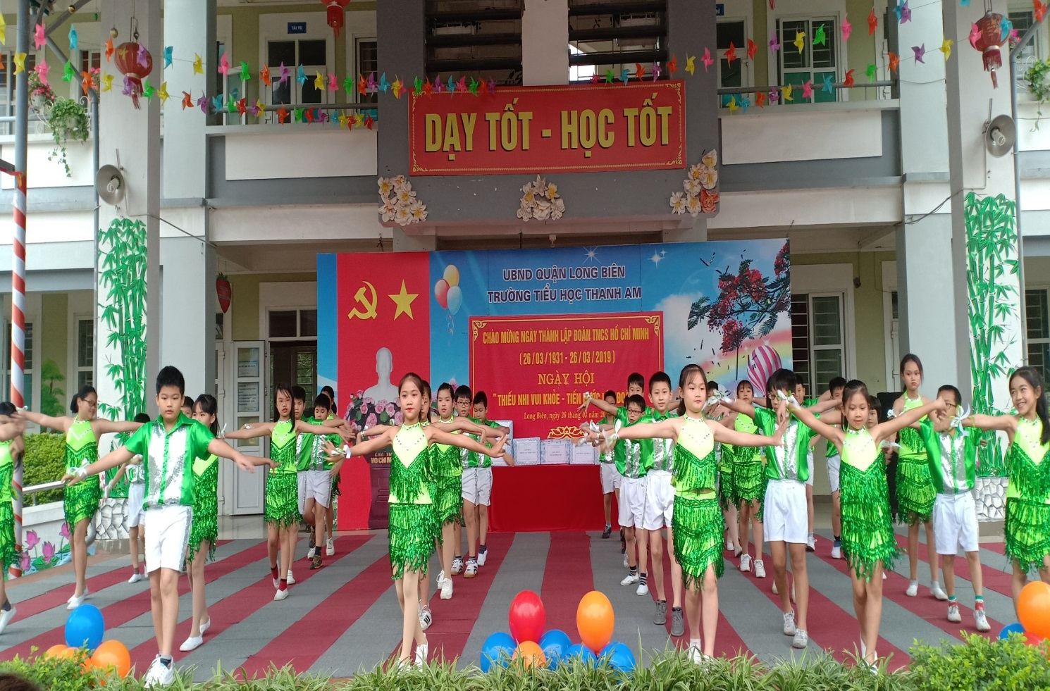
Các bạn nhỏ 4A2 cùng màn biểu diễn đầy tự tin
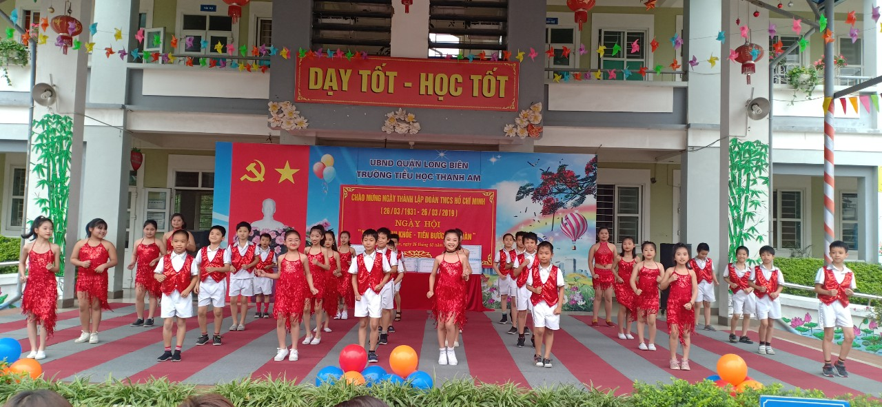
Các bạn nhỏ 4A2 cùng màn biểu diễn đầy tự tin

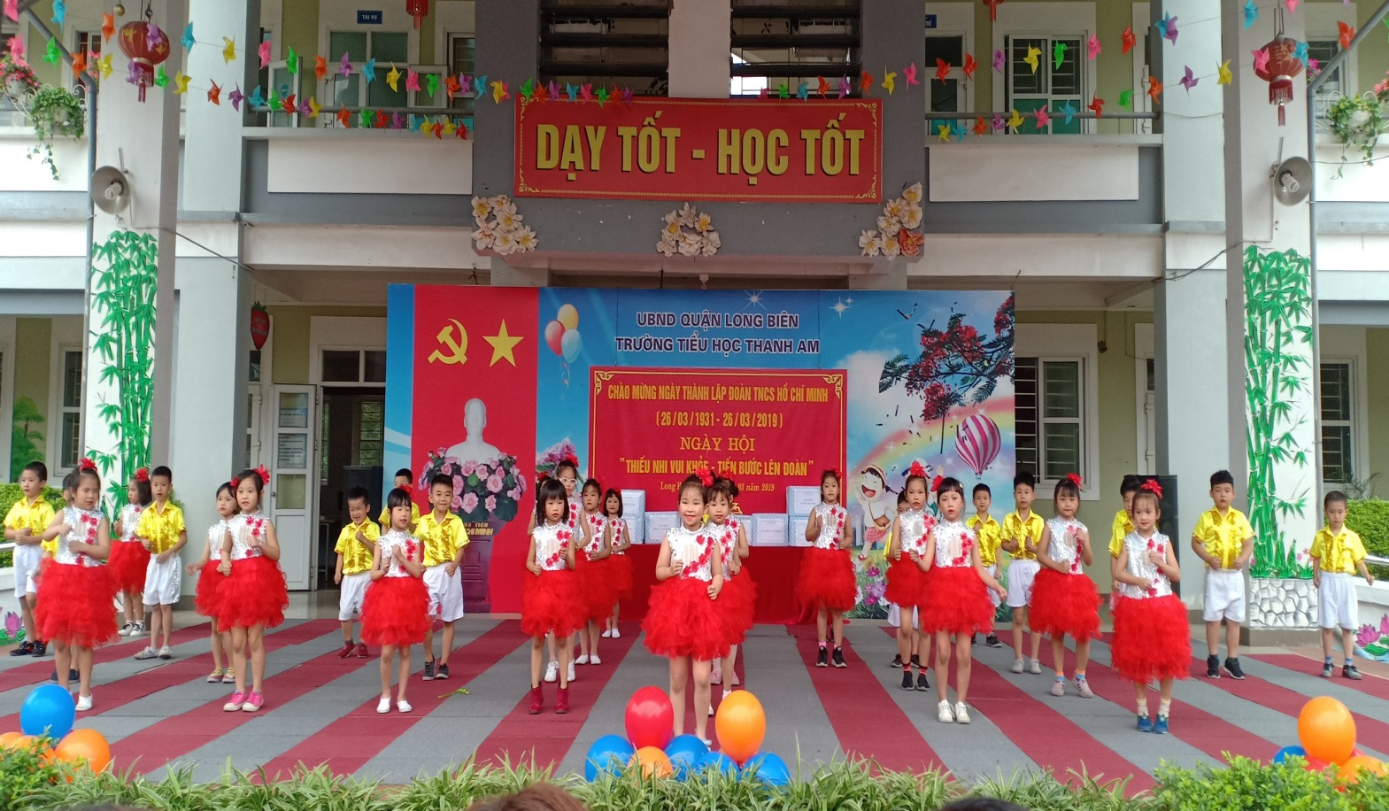
Các bạn nhỏ 1A4 với khuôn mặt rạng rỡ đã giành giải “Biểu cảm xuất sắc nhất”.

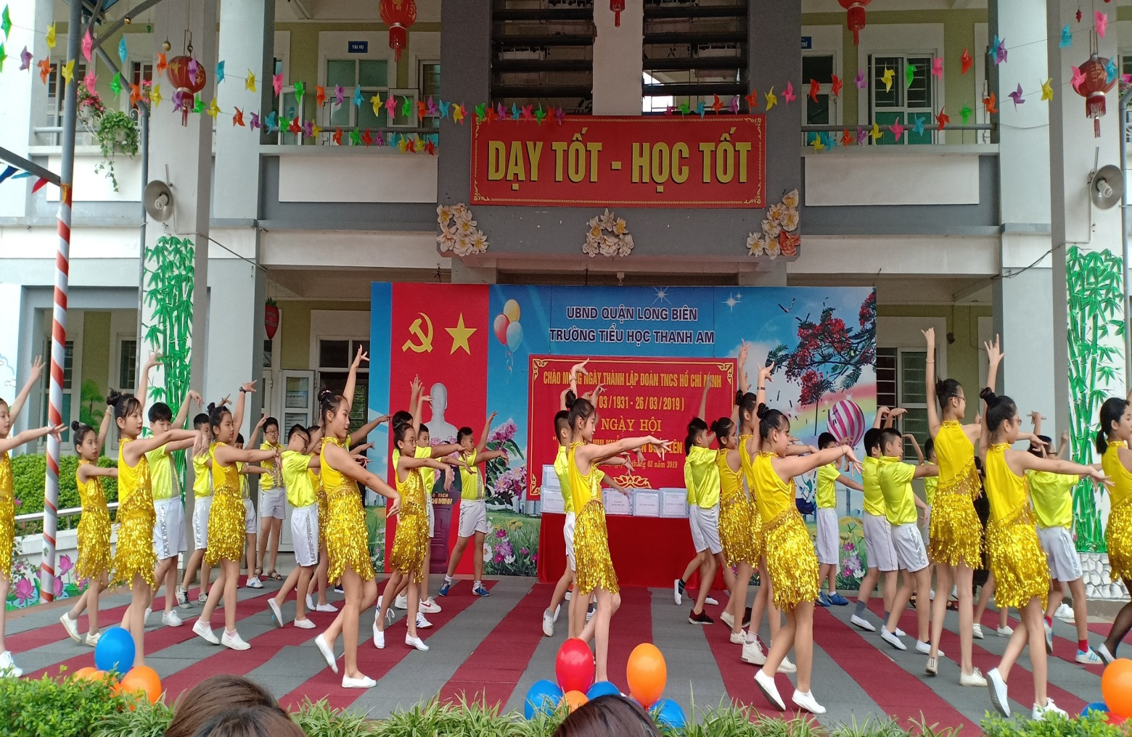
Lớp 5A2 đã thể hiện xuất sắc như những vũ công chuyên nghiệp.

